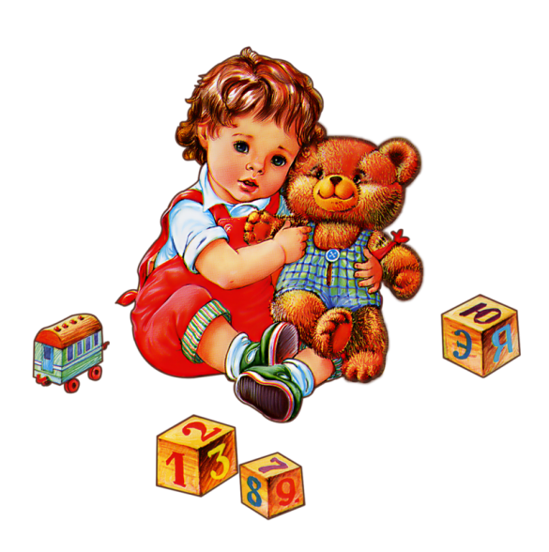
«Убираю игрушки сам»
Вопрос об уборке игрушек возникает почти в каждой семье. Родители хотели бы, чтобы малыш всегда наводил порядок после устроенного погрома. Но, к сожалению, не все дети так поступают. Кто-то любит во всем порядок, другие дети относятся к беспорядку совершенно спокойно. Но, если всё время приучать ребёнка к аккуратности и бережливости, то задача с уборкой игрушек будет решена.

С чего начать?
Во-первых, сократите число игрушек, имеющихся в распоряжении ребёнка. Маленьким детям совсем не нужен целый склад игрушек! Спрячьте некоторые игрушки, а затем чередуйте их, доставая одни и убирая другие - тем самым Вы оживите детский интерес к забытым игрушкам.
Выберите в детском магазине вместе с малышом красивый мешок для игрушек или ящик, такой чтобы нравился ребёнку, и ему хотелось его наполнять. Также вместе продумайте место, в котором будут стоять эти игрушки. Возможность самостоятельно выбирать может пробудить в ребёнке желание действовать по правилам взрослых

Во-вторых: важно начинать обучение ребёнка элементарной дисциплине постепенно, не нагружая его сразу строгими правилами и запретами. Учитесь, играя «Кто больше соберет игрушек в ящик?» или «Кто первый соберёт игрушки с выделенного ему участка?», «Как наполнить коробку кубиками?». Но одно условие, давайте ребёнку выиграть. Обязательно придумайте вознаграждение победителю: серия любимого мультфильма, чтение интересной книги, лакомство, ванна с пеной и игрушками, или что-то другое.

В-третьих: не забывайте, что ребёнок копирует нас с Вами. А Вы всегда убираете свои вещи на место?
Собственный пример поможет увидеть, что, убирая игрушки, он поступает как взрослый: «Папа чинил кран в ванной и убрал все инструменты», «Семья ужинала вместе и вместе все убрали со стола посуду», «Братик учил уроки и убрал все на свои места». Примеров из жизни множество. Ребёнку нужно время от времени, под настроение объяснять и показывать, как важно быть аккуратным и убирать свои вещи на место. Ведь разбросанная по всему дому еда, посуда, одежда, инструменты и игрушки превратят жилище в некрасивый и неуютный дом, где никто не захочет жить.

В-четвёртых: Вы можете опираться на детскую литературу - прочесть сказки Корнея Чуковского «Федорино Горе» или «Мойдодыр». Во время уборки можно использовать весёлые песенки и стишки. Вот, например, такие рифмовки:

Все игрушки убираем,  Один, два, три.  По местам все расставляем,  Ты посмотри!  Раз — котёнок,  Два — утёнок,  Три -……. | Уберём все игрушки:  На диван кладём зверюшек,  Кукол ставим мы в корзинку,  Ставим в коробок машинку.  Пусть лежат так до поры,  Чтоб дождаться игры.  Доброй ночи пожелаем.  Завтра точно поиграем!

Если не помогает, ребёнок напрочь отказывается убирать самостоятельно разбросанные игрушки и продолжает ставить Вам условия, есть один очень чудодейственный способ: «Игрушки обиделись и ушли к другому малышу». Мама все оставляет все на своих местах, кладёт малыша спать, а потом начинается «волшебство»: быстренько собираем игрушки и хорошенько их прячем, так чтобы ребёнок их не нашёл. Ваш малыш просыпается, а вокруг пусто… Через некоторое время начинает искать свои любимые игрушки. На вопрос: «Где они?» - Вы спокойно отвечаете, что они обиделись, наверное, и ушли к другому малышу.
Малыш начинает искать, плакать, нервничать и т.д. Здесь важно выдержать момент. Ребёнок должен осознать свою ошибку и то, в чём именно он был неправ, почему игрушки убежали и захотеть все исправить. НЕЛЬЗЯ отдавать малышу игрушки сразу при первых слезах. Обговорите с ним ещё раз, что случилось вчера и почему утром игрушек не стало. Разъясните малышу, что так поступать нельзя. Пусть он час, другой побудет без любимых игрушек. Поймёт как ему скучно без них.
После каждой уборки обязательно хвалите ребёнка - нежные объятья и мамин поцелуй будут лучшей наградой для крохи. На первых порах обязательно помогите ребёнку, делайте всё вместе!

Но помните, что научить ребёнка убирать игрушки – это длительный процесс и только от Вашей настойчивости и систематичности зависит успех.

Главное – любовь и терпение!
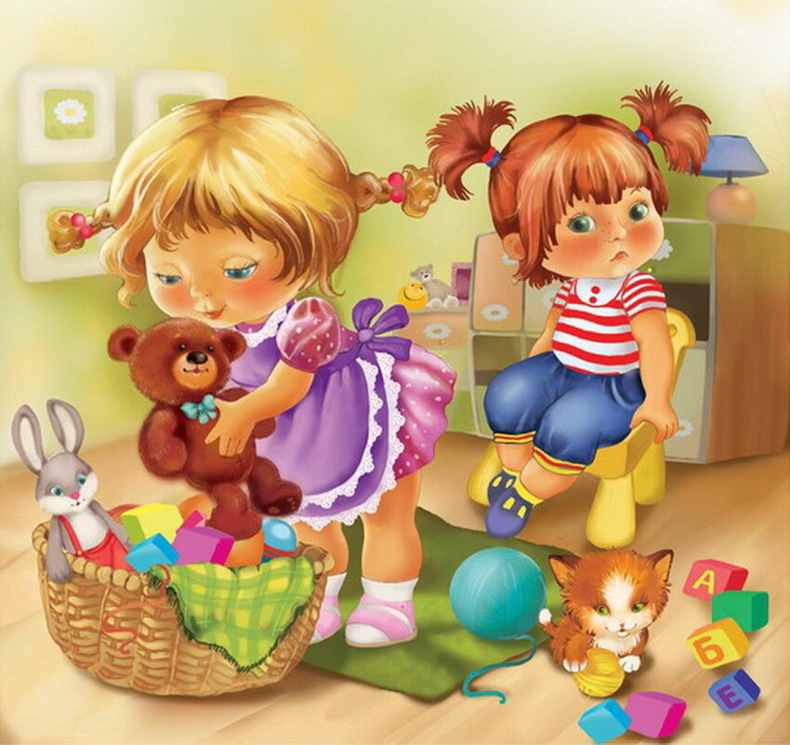
подготовил воспитатель Яковлева Д.В.

